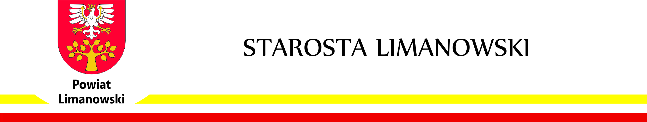
GN.6821.84.2023 Limanowa, 13 września 2023 r.
OGŁOSZENIE
O ZAMIARZE OGRANICZENIA SPOSOBU KORZYSTANIA
Z NIERUCHOMOŚCI O NIEUREGULOWANYM STANIE PRAWNYM

Działając na podstawie art. 114 ust. 3 i 4, w związku z art. 124 i 124a ustawy z dnia 21 sierpnia 1997 r.
o gospodarce nieruchomościami (t. j. Dz. U. z 2023 r., poz. 344)

Starosta Limanowski wykonujący zadania z zakresu administracji rządowej,
zawiadamia o zamiarze wszczęcia postępowania z wniosku TAURON Dystrybucja S.A., reprezentowanej przez pełnomocnika Pana Jana Hebdę, w sprawie wydania decyzji o ograniczeniu sposobu korzystania
z nieruchomości położonej w obrębie Słopnice Królewskie, gm. Słopnice, stanowiącej działkę ewidencyjną nr 4930, o powierzchni 0,03 ha, poprzez udzielenie zezwolenia na założenie
i przeprowadzenie na niej sieci kablowej niskiego napięcia, w ramach inwestycji pn.: „Budowa sieci kablowej i złącza kablowego nN 0,4 kV w miejscowości Słopnice”.

Powyższą nieruchomość traktuje się jako nieruchomość o nieuregulowanym stanie prawnym
w rozumieniu art. 113 ust. 6 i 7 ustawy z dnia 21 sierpnia 1997 r. o gospodarce nieruchomościami.
Przez nieruchomość o nieuregulowanym stanie prawnym rozumie się nieruchomość, dla której
ze względu na brak księgi wieczystej, zbioru dokumentów albo innych dokumentów nie można ustalić osób, którym przysługują do niej prawa rzeczowe, dotyczy to również sytuacji, gdy właściciel
lub użytkownik wieczysty nieruchomości nie żyje i nie przeprowadzono lub nie zostało zakończone postępowanie spadkowe.

Jeżeli w terminie 2 miesięcy od dnia publikacji niniejszego ogłoszenia, nie zgłoszą się osoby, które wykażą, że przysługują im prawa rzeczowe do ww. nieruchomości, zostanie wszczęte postępowanie
o ograniczenie sposobu korzystania w przedmiotowej sprawie.

W związku z tym, wzywa się osoby, którym mogą przysługiwać prawa rzeczowe do tej nieruchomości, aby w w/w terminie zgłosiły się do siedziby Starostwa Powiatowego w Limanowej
przy ul. Józefa Marka 9, budynek C, II piętro, pokój nr 224, w godzinach 7.30 – 15.30,
telefon (18) 3337-919, celem wykazania swoich praw rzeczowych. Dokumenty potwierdzające
posiadanie praw rzeczowych do niniejszej nieruchomości można również przesłać drogą listowną
na w/w adres urzędu.
z up. S T A R O S T Y

mgr inż. Łukasz Szydełko
D Y R E K T O R
Wydziału Gospodarowania Nieruchomościami
/podpisano elektronicznie/

